
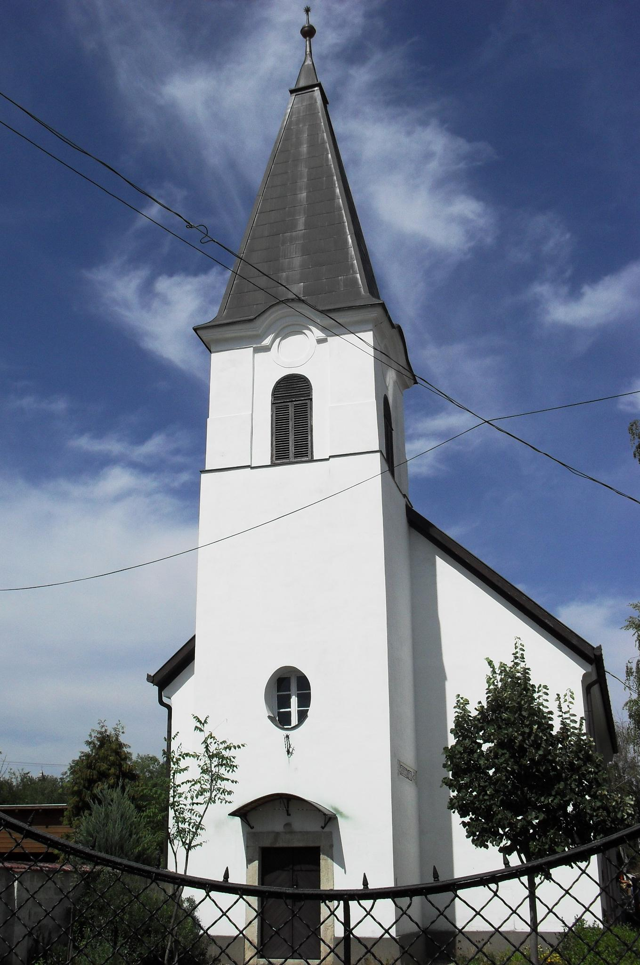
ÚTRAVALÓ
Gyúrói Református Egyházközség
II. évf. 51. szám 2013. december 15.
____________________________________________________________________________________

Többet ér

„Többet ér a kevés az igaznak, mint a gazdagság a sok bűnösnek.” Zsoltár 37,16 Olvasmány: Máté 24,45-51

Két aktualitást helyez most szívünkre Isten igéjén keresztül, hogy megálljunk, elgondolkodjunk ebben az adventi forgatagban. A költekezést és az adakozást. Mindkettőből van elég ezekben a napokban. A karácsony a vásárlás ünnepe lett, évről évre csak azt halljuk, hogy az emberek ilyenkor kevésbé nézik, hogy mennyi van a zsebükben, akár még hitelt is felvesznek, hogy többet, szebbet és jobbat vásároljanak. Az idén pedig már ismét növekedést jósolnak ezen a téren.
Az advent és a karácsony a vásárlás, bővölködés, csillogás, gazdagság sajátos istentisztelete lett. Milyen messze érezzük magunkat attól a kéréstől, melyre Jézus tanácsol minket: mindennapi kenyerünket add meg nekünk ma. De az ünnep csillogása múltán sokak keserű ébredése következik, amikor arról panaszkodunk: alig lehet kijönni abból a kevésből, ami marad, ami van. Mennyire egy ez a két dolog, mert mindkettő az anyagiakkal foglalkozik: akár a van, akár a nincs istensége van jelen. Így jut el az ember addig a felismerésig, hogy a gazdagság Isten nélkül értéktelen, sokkal kevesebbet ér, mint a kevés, ha az istenfélelemmel jár.
Lássuk meg, hogy az Úri imádság mai kérése, nem is annyira az anyagiakkal foglalkozik, hiszen a középpontjában Isten személye áll, aki ad, akinek a kezéből a biztos érkezik, aki a keveset is eléggé tudja tenni, mely többet ér a gazdagságnál.
Az advent idejének sajátos vendége az adományozás. Különböző akciók, szeretetszolgálati lehetőségek nyílnak meg ilyenkor számunkra… azt tapasztaljuk, hogy divattá lett ez ilyenkor, karácsony előtt. Hogy is vagyunk mi ezekkel?
Két betű az, amely ebben segít most: M és I. Ahogy az egész imádság többes számban szól. Közösségben hangzik, így a kenyér, a jövedelem, mely nálam van, kiderül, hogy nem is az enyém. Isten úgy osztja, hogy abból tudjak tovább is adni.
Az örök adventben Isten szolgái ezt az adományozó, sáfár-életet élik. Nem csak advent négy hetében! Hiszen nem tudjuk, mikor jön el az Úr, nem dőlhetünk hátra és mondhatjuk azt, most egy kicsit kiélvezem a rám bízott javakat – mint tette a példázatban a gonosz szolga. Látjuk következményét. A világ kínálta gazdagság és bővölködés milyen szegénnyé tette a példázat szereplőjét: kisemmizte. És milyen örökséget nyert a másik! Bizony, többet ér a kevés az igaznak… Ámen.
Karácsonyi Ünnep gyülekeztünkben
"Jöjjetek, Krisztust dicsérni!"

December 21. szombaton délelőtt: Idősek látogatása


December 21. szombaton 16 órától: Ifjúsági délután

December 22. Advent 4. vasárnapja
9 órakor Gyermekistentisztelet
10 órakor Istentisztelet, szeretetvendégség
– vendégeink: a Gyúrói Dalolók

December 24. Szenteste 16 órakor – templomunkban
Ünnepi Istentisztelet hittanos gyermekek szolgálatával

December 25. Karácsony I. napján 10 órakor - templomunkban
Ünnepi Úrvacsorás Istentisztelet
December 26. Karácsony II. napján 10 órakor - templomunkban
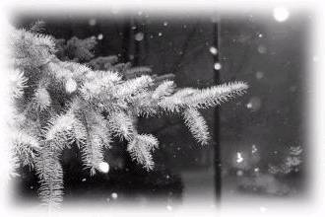
Ünnepi Úrvacsorás Istentisztelet

Legátusunk Rápolti Dávid, I. éves teológus lesz.

Házi úrvacsorát kérés szerint viszünk az ünnep napjain idősebb, betegebb testvéreinknek.

December 29. vasárnap 10 órakor Istentisztelet

December 31. 18 órakor Óévi hálaadó Istentisztelet

Január 1. 10 órakor Újévi Istentisztelet, újévi köszöntő

Minden kedves Testvérünket szeretettel várjuk alkalmainkra!

